École de technologie supérieure

Université du Québec

Laboratoire 3

Présenté à M. Marcel GABREA

Dans le cadre du cours

*SYS835 – Processeur numérique du signal et ses applications*

PAR

Eric LACERTE LACE23038502

Philippe LAVOIE LAVP05067200

MONTRÉAL, LE 6 DECEMBRE 2017

# 3.3 Méthodes d’optimisation

## Création du projet

Se référer au rapport de laboratoire 2 section 2.3.1

## Création de target de simulation

Se référer au rapport de laboratoire 2 section 2.3.2

## Écriture du fichier main :

* Définition globale de 2 tableaux x et y.
* Initialisation des tableaux.
* Déclaration des fonctions.

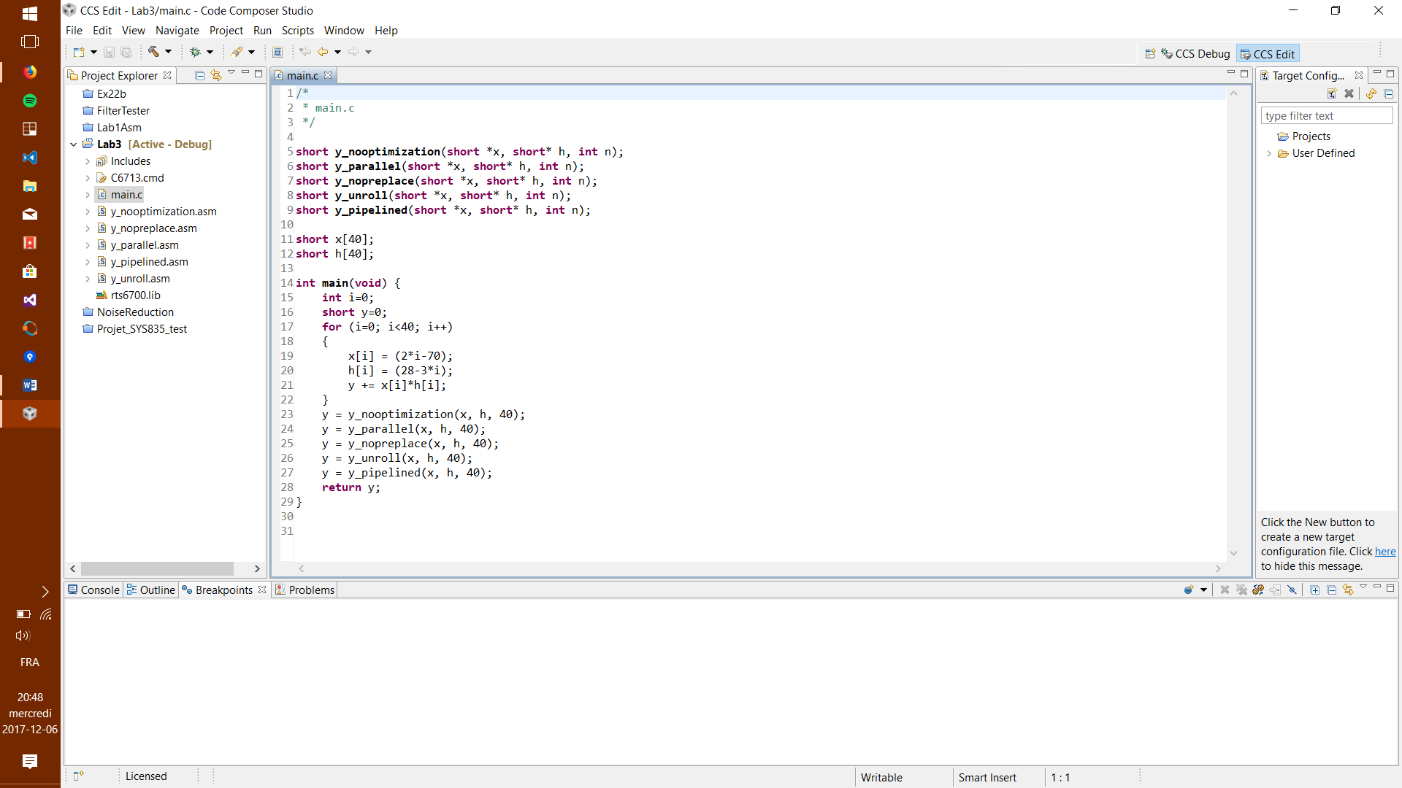

Figure 1 main.c

# Création de la fonction assembleur sans optimisation

La fonction y_nooptimization ne comporte aucune optimisation.

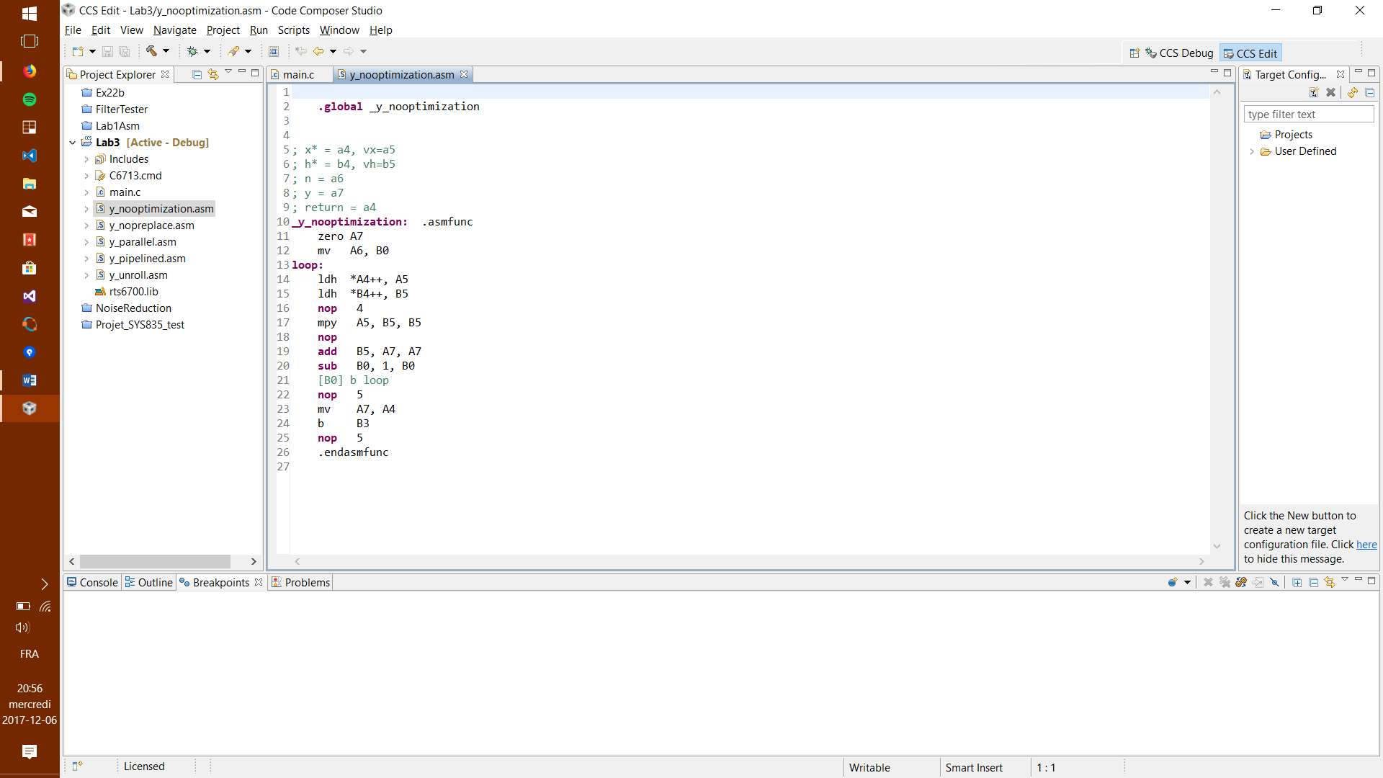

Figure y_nooptimization.asm

# Création de la fonction assembleur optimisation parallèle

La fonction y_parallel comporte une optimisation en utilisant les instructions admissibles en parallèle.

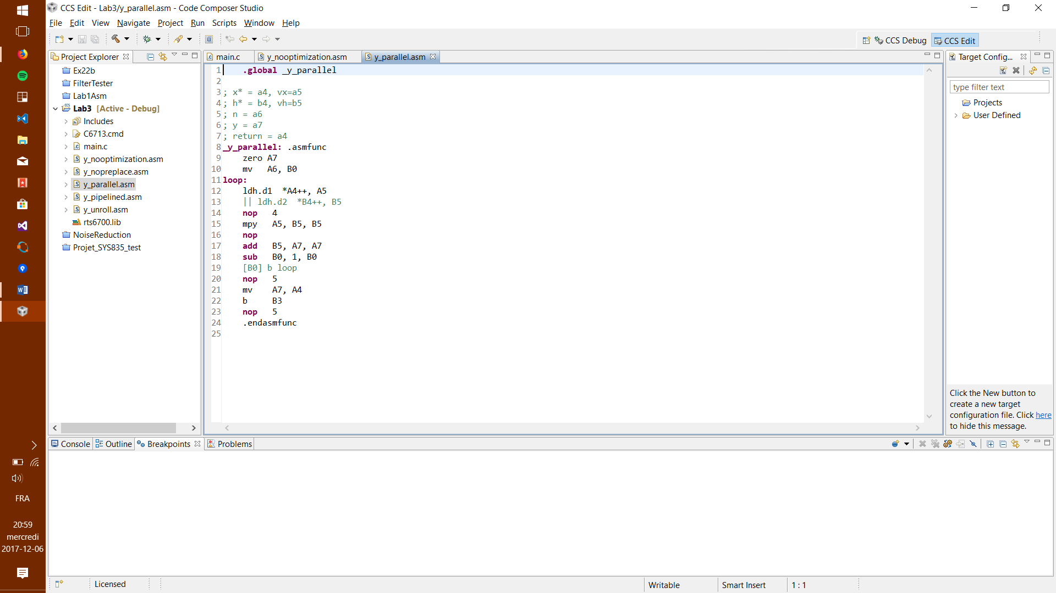

Figure y_parallel.asm

# Création de la fonction assembleur optimisation des NOP

La fonction y_nopreplace comporte une optimisation en restructurant l’ordre des instructions afin de minimiser les instructions NOP

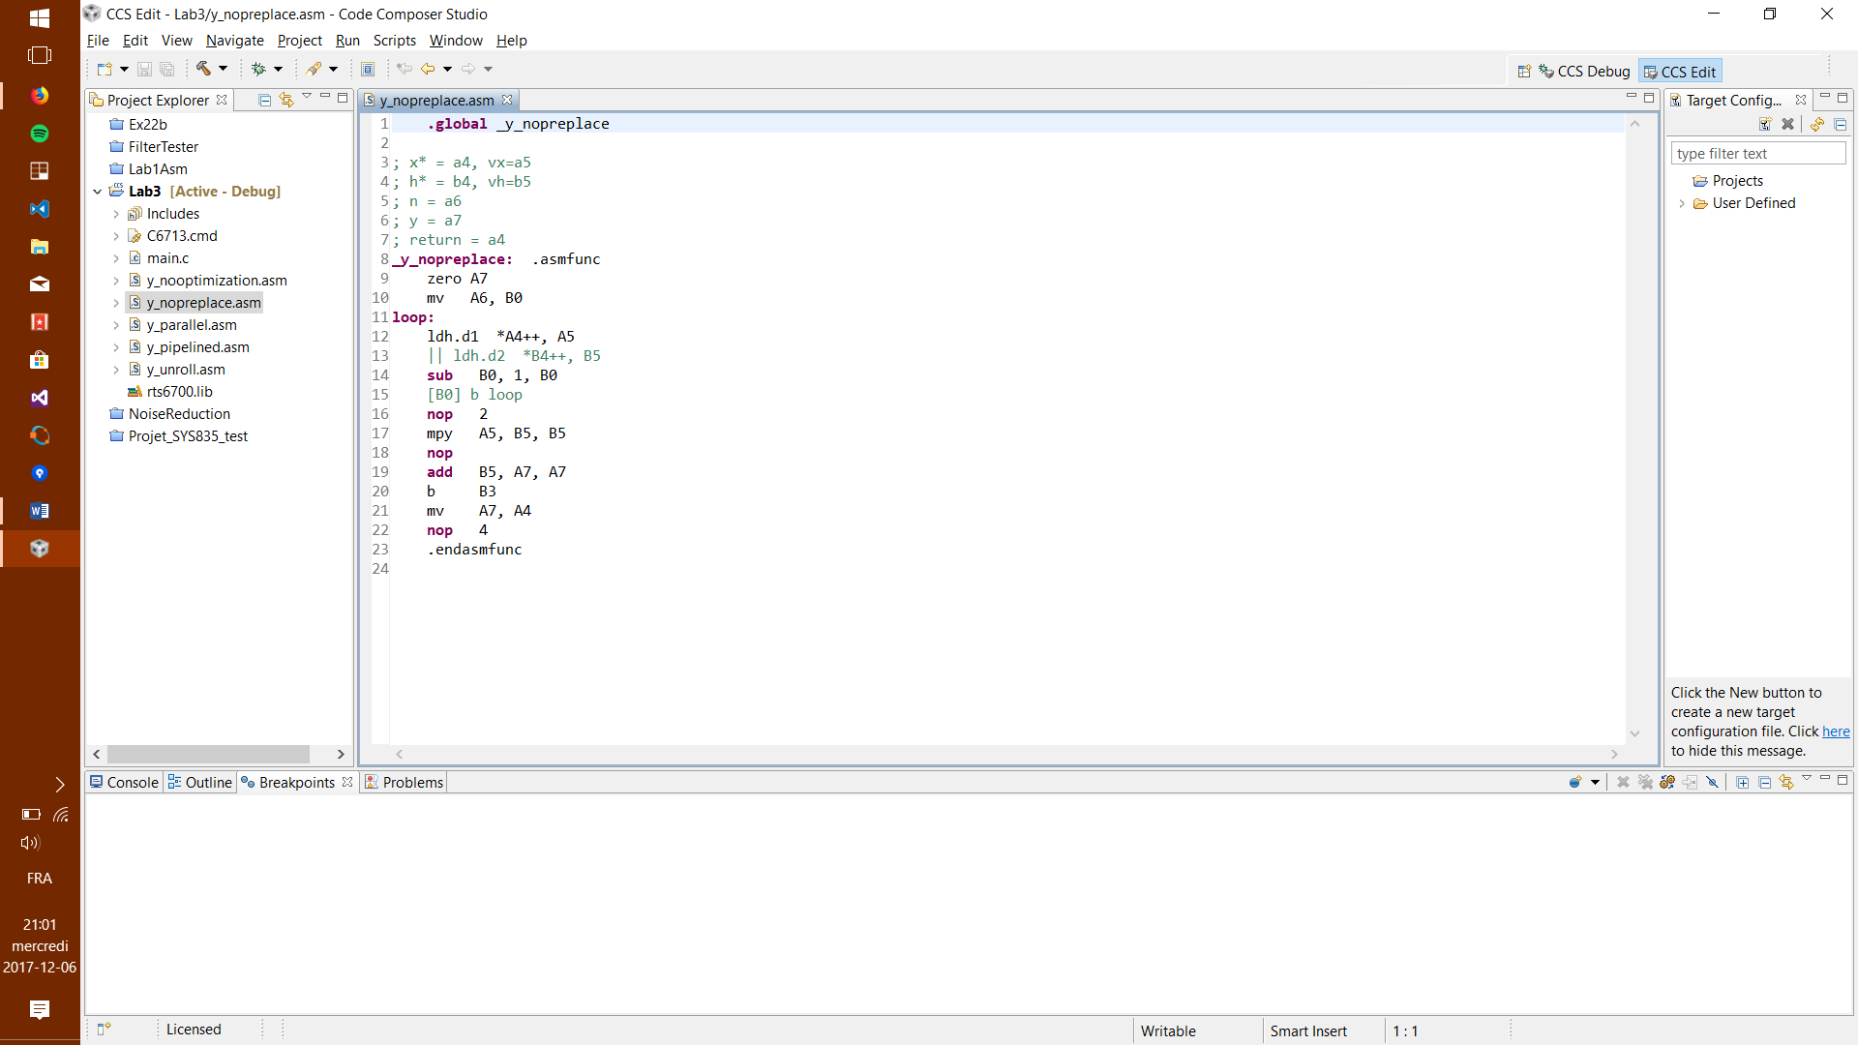

Figure y_nopreplace.asm

# Création de la fonction assembleur optimisation déroulement et « LoadWord »

La fonction y_unroll comporte une optimisation en remplacant les lh (*load half word*) par des instructions lw (*load Word*). Cela permet de charger 2 valeurs à la fois (partie haute, partie basse du *word*).

On « déroule » la boucle afin de minimiser le nombre de vérification de « branch » utiliser pour retourner au début de la boucle.

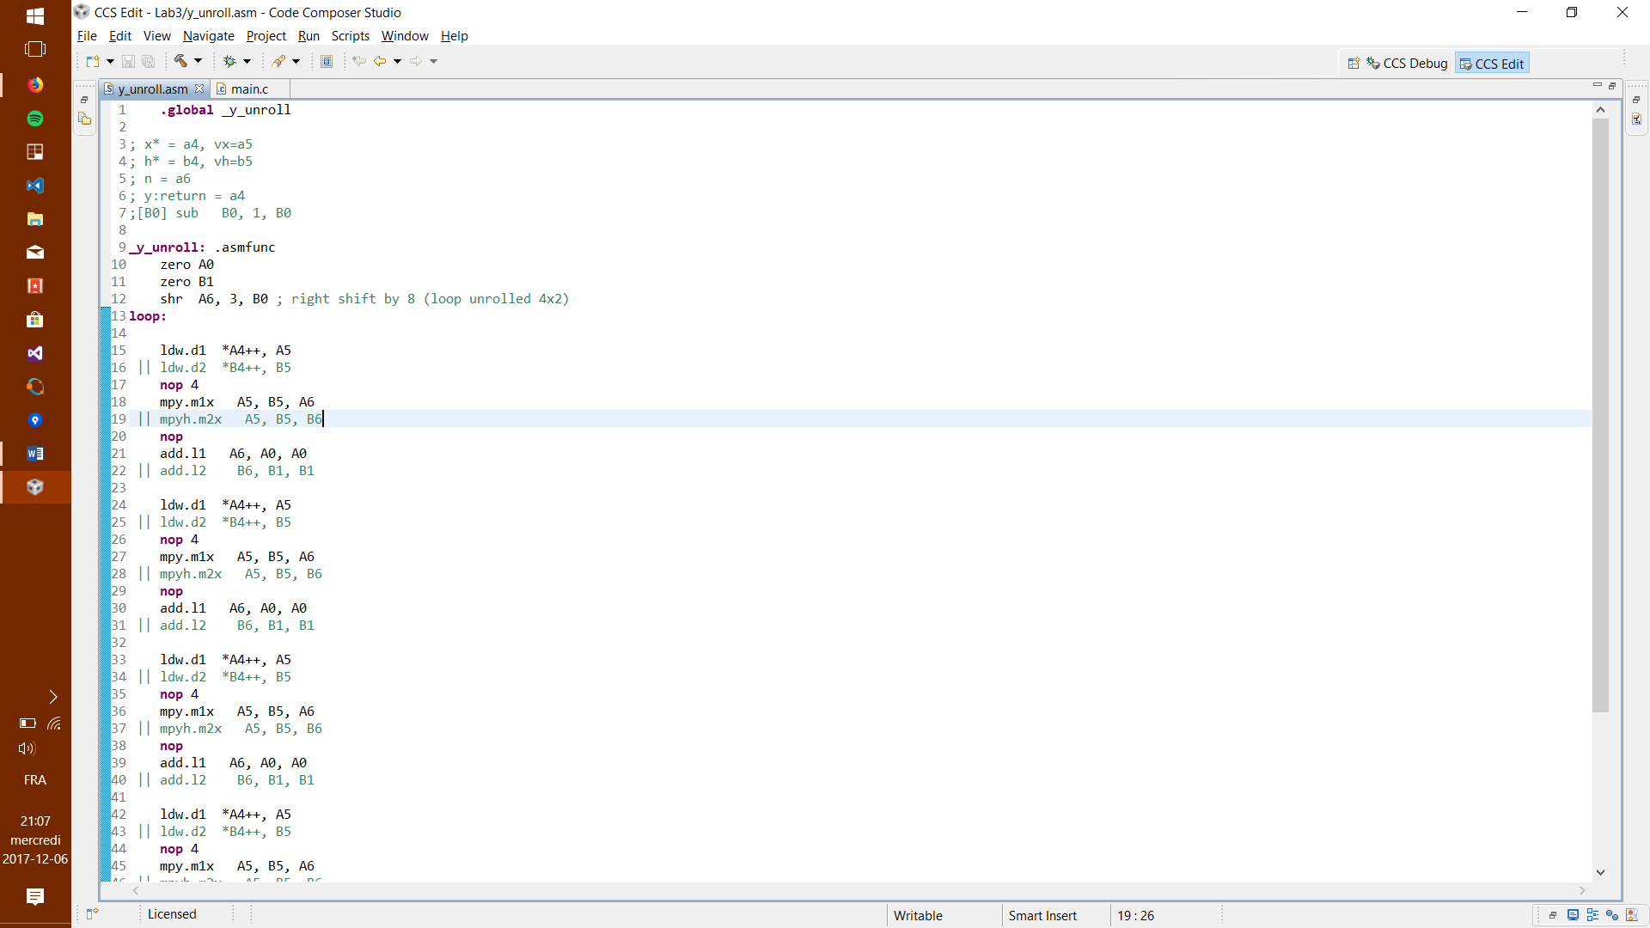 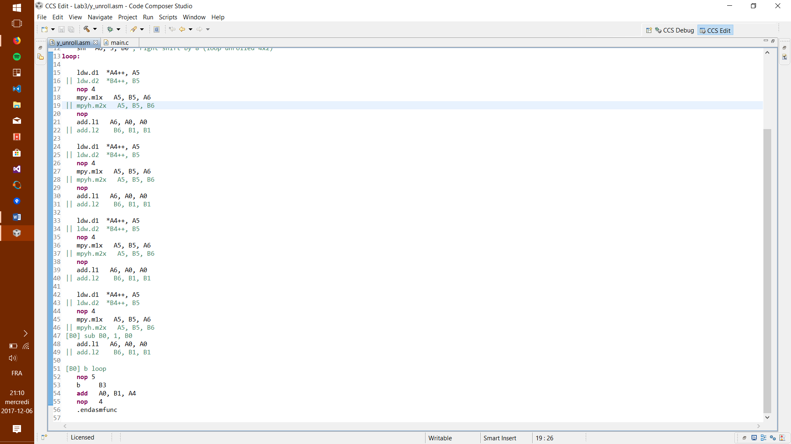

Figure y_unroll.asm

# Création de la fonction assembleur optimisation « pipeline »

La fonction y_pipelined contient une optimisation par le pipeline. Nous amorçons le pipeline avec l’épilogue c0 à c6. Ensuite nous performons la boucle.

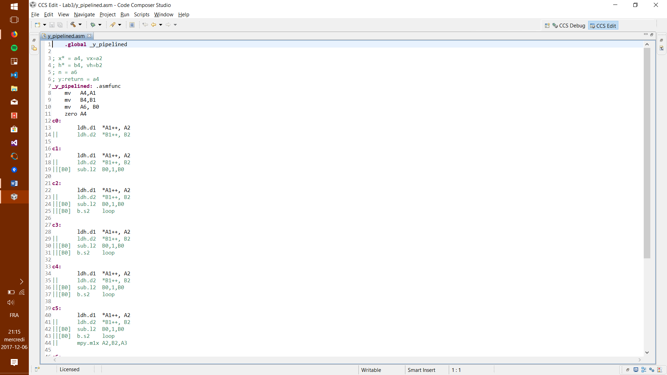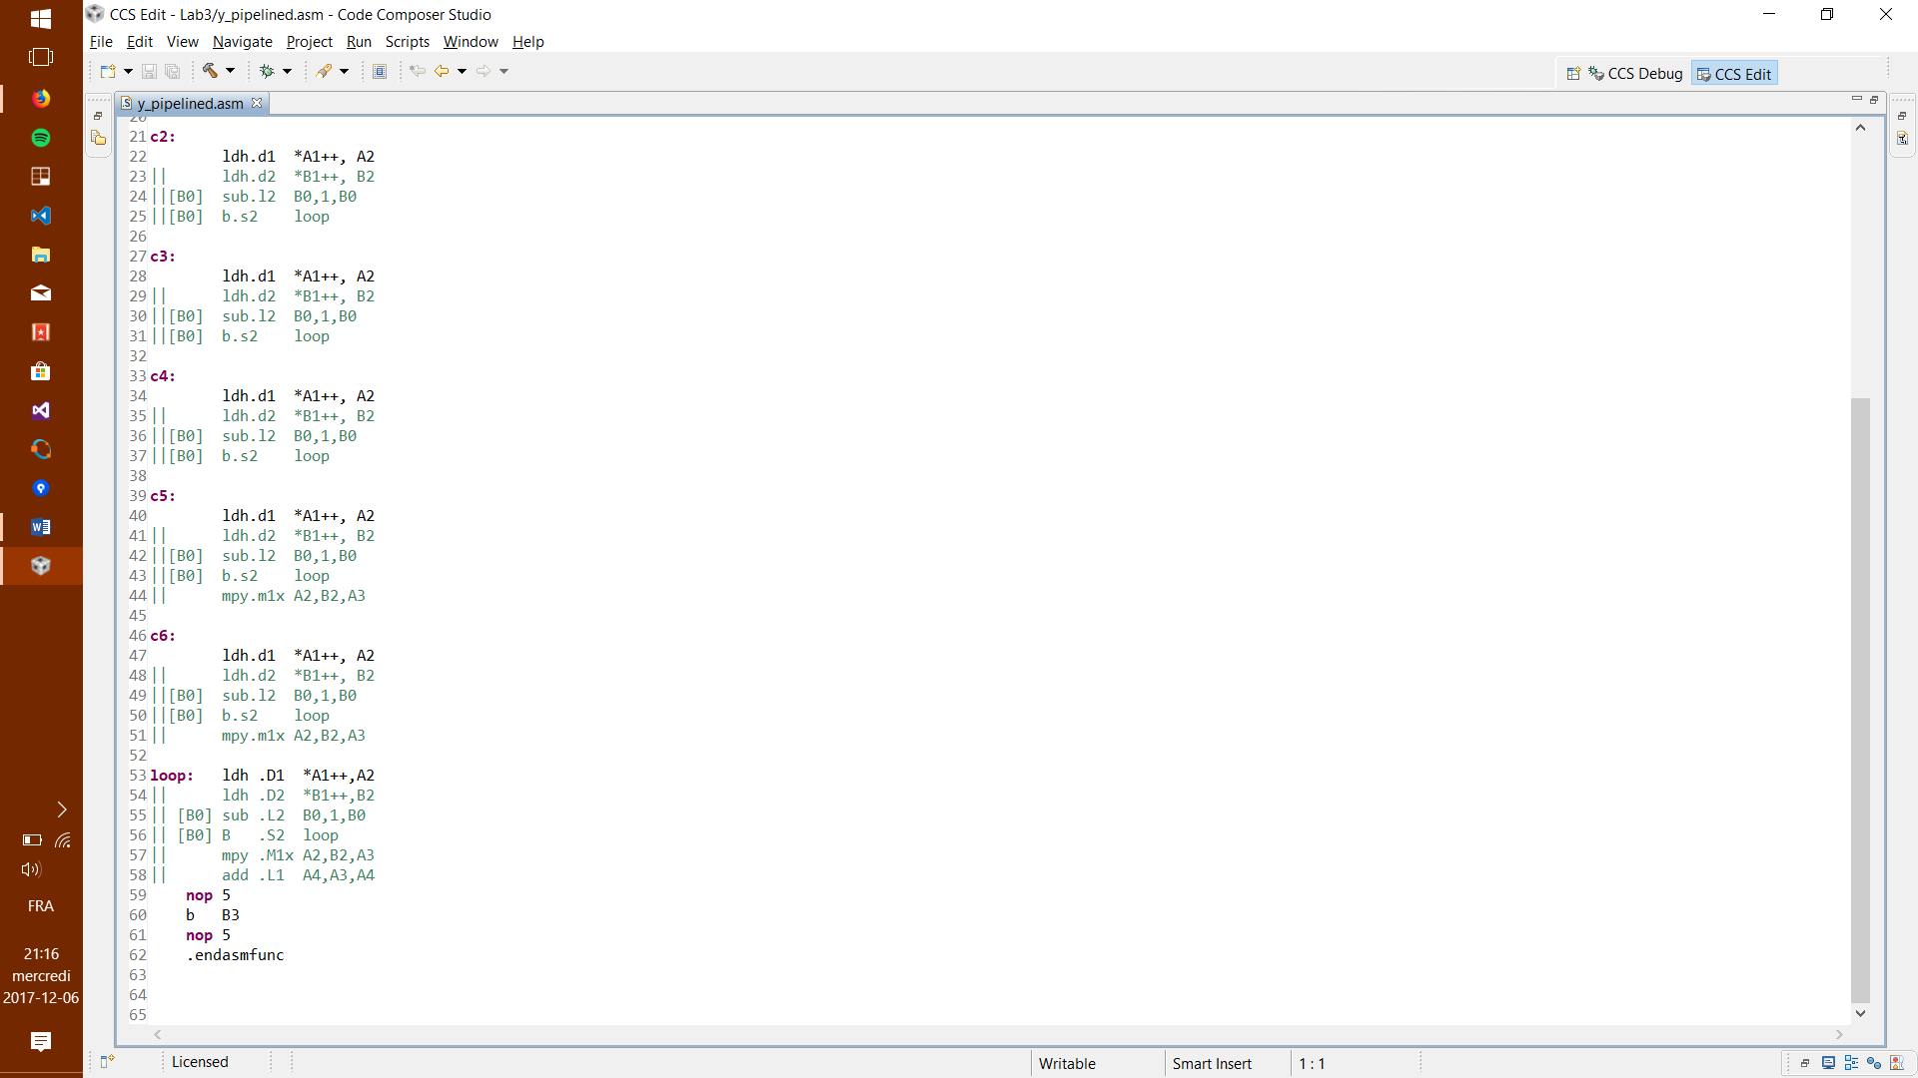

Figure 6 y_pipelined.asm

# Résultats

Voici le résultat de chacunes des fonctions

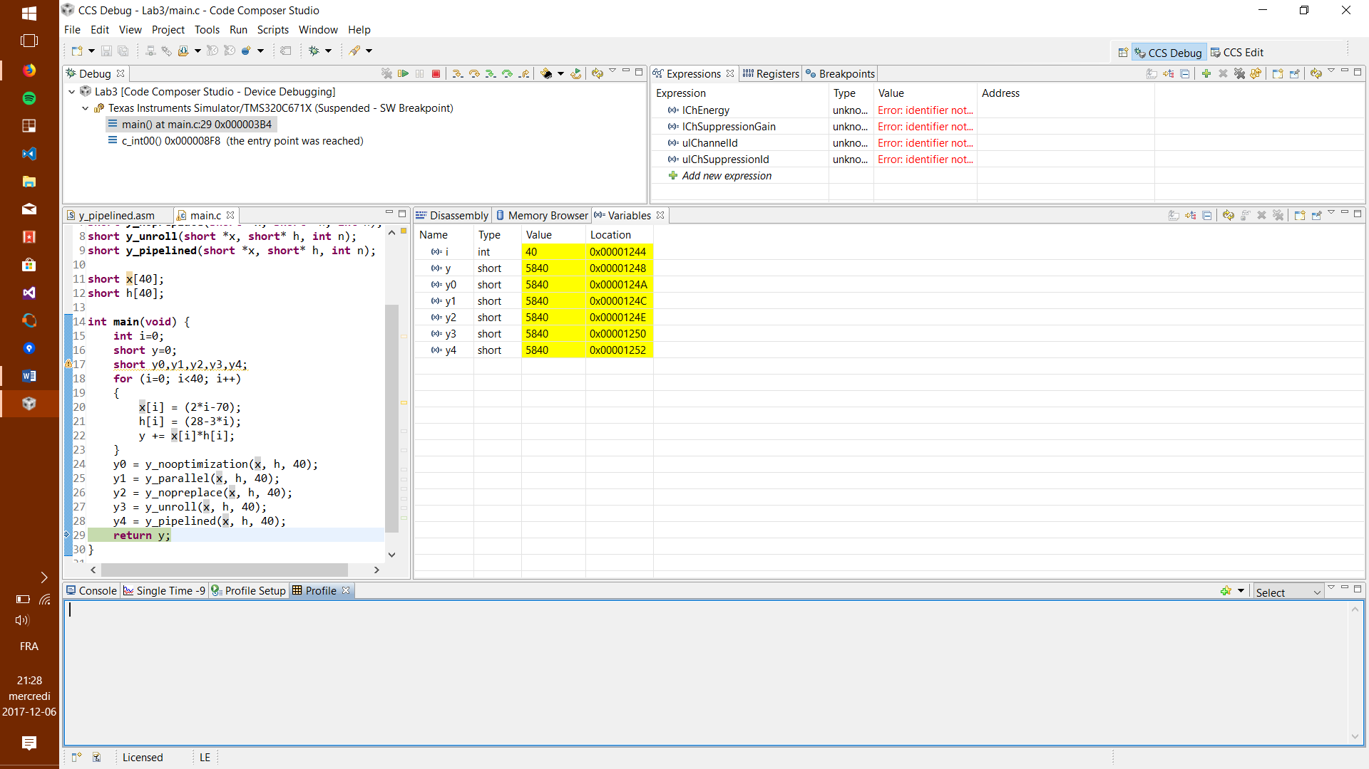

Figure Résultat par fonctions

## Nombres de cycles

### Configuration du profilage

Se référer au rapport de laboratoire 2 à la section 2.4

### Résultat du profilage

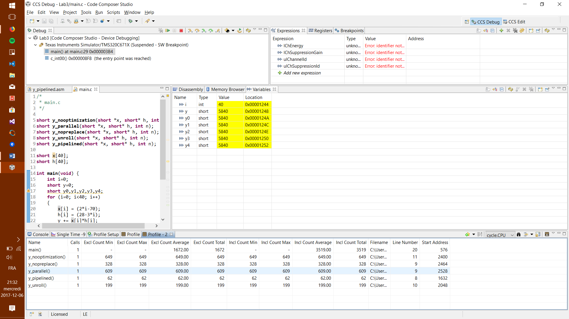

Figure Nombres de cycles requis par fonctions